…………………………………………………………. LİSESİ COĞRAFYA 10 DERS PLANI
BÖLÜM I
Dersin adı | Coğrafya | TARİH | 02-06/11/2020
Sınıf | 10 | SÜRE | 40 dk
Öğrenme alanı | A) Doğal Sistemler
Konu | RÜZGARLARIN OLUŞTURDUĞU YERYÜZÜ ŞEKİLLERİ
BÖLÜM II
Hedef ve Davranışlar Kazanımlar | 10.1.6. Dış kuvvetleri yer şekillerinin oluşum sürecine etkileri açısından açıklar.
Coğrafi Beceriler | Arazide çalışma, Coğrafi gözlem, Değişim ve sürekliliği algılama
Güvenlik Önlemleri (Varsa): | ---
Öğretme-Öğrenme-Yöntem ve Teknikleri | Rüzgarların oluşturduğu yeryüzü şekilleri verilir. Video, fotoğraf ve animasyonlar gösterilir.
Kullanılan Eğitim Teknolojileri-Araç, Gereçler ve Kaynakça  * Öğretmen  * Öğrenci | Ders kitabı ve yardımcı kitaplar, Etkileşimli tahta, EBA Ders materyalleri, bilgisayar, animasyon ve videolar, haritalar, yeryüzüne ait uydu görüntüleri, grafik, resim ve şekiller.
Öğretme-Öğrenme Etkinlikleri
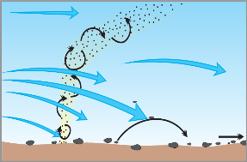
RÜZGARLARIN OLUŞTURDUĞU YER ŞEKİLLERİ
Rüzgârlar, yarı kurak ve özellikle de kurak bölgelerde en etkili dış kuvvetlerden biridir. Bu bölgelerde rüzgârlar; seyrek bitki örtüsü, şiddetli fiziksel çözülme ve diğer dış kuvvetlerin etkisiyle çeşitli aşınım ve birikim şekilleri oluşturur. Rüzgârlarla birlikte taşınan kum boyutundaki malzemeler, önlerine çıkan engellere çarparak rüzgâr aşındırmasını (korrazyon) gerçekleştirir. Bunun yanı sıra rüzgârlar, diğer dış kuvvetlerle birlikte yeryüzü şekillerini aşındırmayı sürdürebilir. Örneğin yüzey sularının etkisiyle zayıflayan kaya yüzeylerinde rüzgârların da etkisiyle tafoni adı verilen oyuklar oluşur.

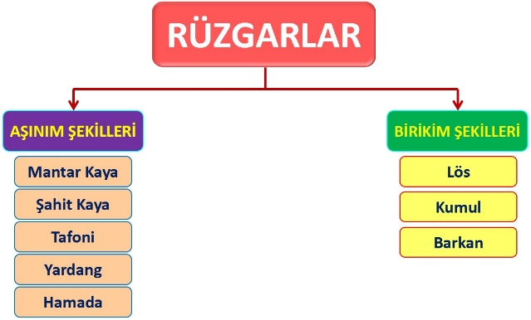

Rüzgârların etkisiyle kurak ve yarı kurak bölgelerde bazı aşınım şekilleri oluşur. Gevşek yapılı kayaların zayıf kısımlarının aşındırılmasıyla hâkim rüzgâr yönüne paralel uzanan oluklar olan yardanglar oluşur. Bu U profilli oluklar, özellikle Orta Asya çöllerinde çok sık görülür.

Rüzgâr aşındırmasının şiddetli olduğu alanlarda toprağın ve küçük boyutlu malzemelerin taşınması sonucu kayaların yüzeyi kapladığı bir alan kalır. Bu arazilere çöl kaldırımı ya da hamada adı verilir.

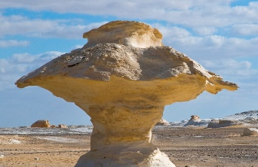

Yatay tabakaların görüldüğü alanlarda zayıf malzemenin aşınması sonucu tek tepeler hâlinde yükselen diklikler meydana gelir. Bu kayaların zamanla alt kısımlarının aşınması sonucu mantar kaya adı verilen şekiller oluşur.

Rüzgârlar, hızlarının azaldığı veya bir engelle karşılaştığı yerlerde taşıdığı malzemeleri biriktirerek bazı şekiller oluşturur. Bu şekilde taşınan kum boyutundaki malzemelerin birikmesiyle kum yığınları meydana gelir. Bu kum yığınları, şekillerine göre çeşitli isimler alır. Bunlardan en bilineni, şekli hilale benzeyen barkanlardır. Ayrıca rüzgârlar, özellikle yarı kurak bölgelerde lös adı verilen toprakların oluşumuna da katkı sağlar.

Ölçme-Değerlendirme  • Bireysel öğrenme etkinliklerine yönelik Ölçme Değerlendirme  • Grupla öğrenme etkinliklerine yönelik Ölçme Değerlendirme  • Öğrenme güçlüğü olan öğrenciler ve ileri düzeyde öğrenme hızında olan öğrenciler için ek Ölçme-Değerlendirme etkinlikleri | - Rüzgarların oluşturduğu yer şekillerine nerelerde rastlanır?  - Mantarkaya şekli nasıl oluşur?  - Barkan nedir?  - Yardang nedir?  5.  Kurak ve yarı kurak bölgelerde kayaların alt kısımlarının rüzgarlar tarafından aşındırılması sonucu oluşan yer şekline ne ad verilir?  A) Lös B) Tafoni C) Kumullar D) Mantar kaya E) Hörgüç kaya
Dersin Diğer Derslerle İlişkisi
BÖLÜM IV
Planın Uygulanmasına İlişkin Açıklamalar | Konu ……….. ders saatinde işlenmiş, gerekli değerlendirmeler yapılarak amacına ulaşmıştır.  Aksayan yönler:…………………………………………………………………………………

………………………….. ………………………. Coğrafya Öğretmeni Okul Müdürü

